В рамках реализации сетевого проекта «Агропоколение» на 2018-2019 учебный год формируется межшкольный агрокласс в Ялуторовском районе из числа учащихся 9-11 классов образовательных организаций района по специальностям: мастер по обработке цифровой информации (квота-25 мест), мастер растениеводства (квота-25 мест), мастер наладчик по техническому обслуживанию машинно-тракторного парка (25 мест), тракторист машинист сельскохозя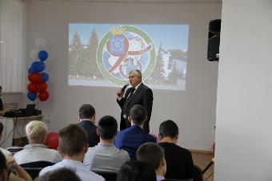йственного  производства (квота-15 мест).

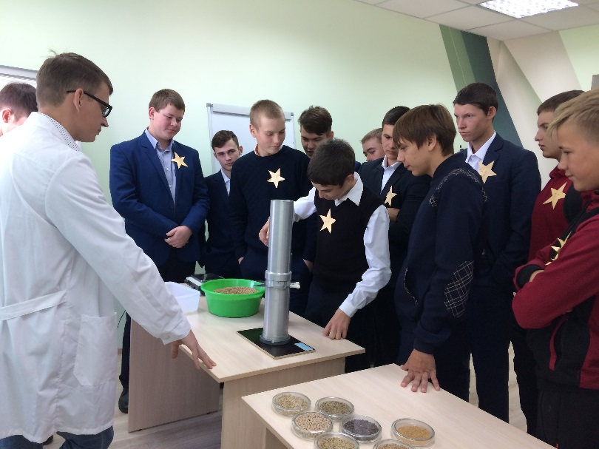На базе Ялуторовского агротехнологического колледжа 19.09.2018г. и 20 сентября 2018 года состоялось мероприятие «Старт мешкольного агрокласса в 2018-2019 учебном году» с участием Главы Администрации Ялуторовского района Гильгенберга Андрея Соломоновича.

